北塘区初三物理一模试题
一．填空（每空一分，共32分）
1．2005年11月，第10届全国运动会乒乓球决赛在无锡新体育场举行，从运动场上传出“忽大忽小”的锣鼓声。“忽大忽小”指声音的___________，能区分出锣声与鼓声是因为这两种声音的___________不同。
2．一只小鸟在平静的蠡湖水面上飞过，当小鸟距水面3m时，小鸟在湖面的“倒影”是由于光的 形成的，该“倒影”距水面 m。
3．南极是世界上最寒冷的地方，堪称“世界寒极”，它最低温度可达—80℃，即使在暖天气温也只有—20℃。如果要在南极大陆用温度计来测量气温，根据下表中的有关数据，你认为选择 来做温度计的测温物质较为合适。南极的空气十分干燥，素有“白色沙漠”之称，其原因是空气中的水蒸气在这样的低温下容易发生 的缘故。
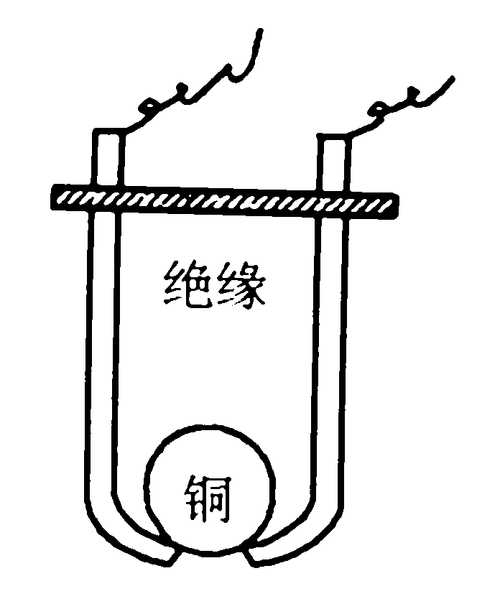
图1
1标准大气压下几种物质的熔点/℃
冰 | 固态水银 | 固态酒精
0 | —38.8 | —117

4．如图1所示，电扇中有一自动断电的安全装置，当电扇倾倒时，它_________电路；直立时，它_________电路。（填“断开”或“闭合”）
5．2006年3月18，铁道部正式确认京沪高速铁路将采用高架轮轨方式。高架铁路在无锡城区段全长30km，若火车以300km/h的速度穿越无锡城区仅需 min。届时，高速火车会给周围居民带来一定的噪声污染，请提出一个减弱噪声的方法
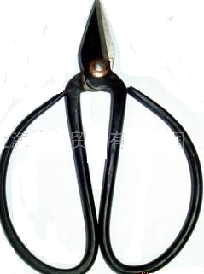
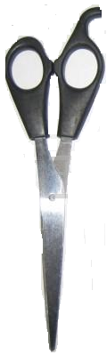
6．图2是一个电表的表盘，也许你没有学过这种电表的用法，但根据所学的其他电表的读数方法，你也能知道，它的示数是_________，单位是_________。
图3
甲
乙
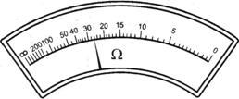
图2

7．如图3所示的两种剪刀，如果要用来剪铁皮，应选 种剪刀。在理发时应选 种剪刀。
8．图4中，物体G的重为16N，手拉绳的力为10N。物体被匀速拉动提高h时，动滑轮的机
械效率为 （不考虑摩擦）。若想增大动滑轮的机械效率，可采用的方法 。（答一种即可）
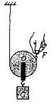
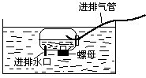
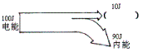
10J光能
图4
图5
图6

9．用塑料瓶、透明胶带、螺母、麦管（或塑料管）、容器和水等，按图5制作了一只潜水艇模型.为使潜水艇下沉，则必须从进排气管处 （吹气/吸气）,潜水艇在下沉的过程中所受到水的压强 （减小/不变 /增大）。
10、图6反映了一只“220V 100W”的白炽灯正常工作时能量转化情况。
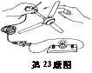
（1）白炽灯正常工作时电能转化为光能的效率为 .
图7
（3）白炽灯连续正常工作10h消耗的电能为 。.
11．做图7所示的小实验，用手快速拨动风扇叶片，带动转子转动，这时发现小灯泡发光，微风电扇居然变成了“发电机”！该实验说明了磁能够产生 ，它的原理是 。
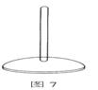
12．厨房水池的下水管被堵塞了，人们常用如图8所示的工具（俗称“吸子”）来处理。这个工具由木柄和半球形橡皮碗构成，将橡皮碗盖在下水管口上，向下压木柄，使皮碗变扁，打开水笼头使池中放满水，迅速向上拔皮碗，堵塞物就会松动随流水淌走。试说出这个过程中用到的物理知识。（1） （2）
图8
13．小明捡到一金属块，他收集到一些金属的数据，并通过实验探究该金属的的种类。
密度
(×10³kg/m³)
2.7
8.9
19.3
7.9
11.3
10.5
熔点
/℃
660
1083
1063
1540
327
961
比热容
/J(kg•℃)⁻¹
0.88×10³
0.39×10³
0.13×10³
0.46×10³
0.13×10³
0.24×10³
金属
铝
铜
金
铁
铅
银

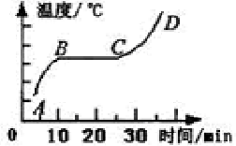
图9
200
400
600
800
1000

他对金属做了一次高温熔化实验，通过测量的数据描绘了一个该金属的熔化曲线图（如图9所示），根据表格数据，知道该金属是____________；根据图9信息能够知道：金属由固体恰好熔化为液体，所用时间是__________min。
14．航空母舰上载有的舰载飞机就有70架之多，由于受到条件的限制，舰船上的飞机跑道不能修得很长，因此飞机起飞时要让飞机 （逆风/顺风）起飞，这样做的依据是流速大的地方 小，从而使飞机实现短道起飞。
15、每个家庭都有需要照明灯泡，目前市场上既有白炽灯，又有电子节能灯，究竟选择哪一种好呢？某中学“STS”研究小组的同学进行了调查，了解到在正常工作时，25W的白炽灯与5W的电子节能灯、45W的白炽灯与9W的电子节能灯，60W的白炽灯与11W 的电子节能灯……的发光效果相当，他们选择其中的一组进行研究，收集了有关数据如下表：
 | 额定电压（V） | 额定功率（W） | 寿命（h） | 每只售价（元） | 每度电费（元）
白炽灯 | 220 | 60 | 1000 | 1．5 | 0．4
电子节能灯 | 220 | 11 | 5000 | 30 | 0．4

根据上表数据，在照明效果相当的条件下，若以节能灯使用到寿终正寝的时间计算，60W白炽灯和11W节能灯的成本加电费分别为______________元和_____________元，据此你可以进行合理选择。
16．《无锡日报》报道：新区有一厂商发明了一种“手机自生能”技术，装上特别电池，上下左右摇晃，即可产生电能，每摇一分钟可通话两分钟。如果将手机上下摇动一次，相当于将200g的重物举高10cm，每秒约摇一次，则根据报道可知，它是把 能转化为电能，手机通话时的功率为 W.（g=10N/kg）。
二．选择（每题2分，共28分）
17．科学家研究手提电话对儿童的影响，发现儿童对手机辐射的吸收是成年人的三倍，建议家长不要让儿童使用手提电话进行语音通讯。手机辐射其实是由什么引起的？（ ）
A、电磁波 B、次声波 C、超声波 D、冲击波
18．丁俊晖是无锡城市形象代言人，其可贵之处在于持之以恒。在2006-3-26斯洛克北京公开赛中，出现了如图10的情形：母球遇到障碍球的直线阻挡，而不能直接击中目标球（A是母球，B是障碍球，C是目标球）。只见丁俊晖将A朝E点击出反弹后成功打中球C，从而避免罚分。在这里，他应用到了许多物理知识，下列说法中说法错误的是（ ）
E
A’
A
B
C
图10
A．他运用到光的反射的知识
B．他运用到平面镜成像的知识
C．他运用到光的折射的知识
D．他运用到力可以改变物体运动状态的知识
19．图11，其中属于环保标志的是 （ ）`
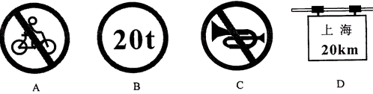
`
图11
北塘

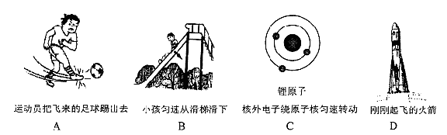
20．图12所示的各种现象中，物体运动状态没有改变的是（ ）
图12

21．图13的四幅图中，分别表示近视眼成像情况和矫正做法的是 （ ）
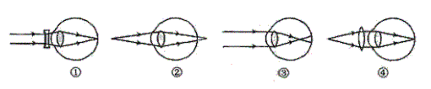

A．②① B．③① C．②④ D．③④
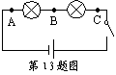
22．小明同学在使用电流表测量电流时，将电流表分别接入两个小灯泡串联电路的A、B、C三点（图14所示）。测得A、B、C三点的电流，其关系是（ ）
图14
A．I_{A}＝I_{B}＝I_{C} B．I_{C}＞I_{B}＞I_{A} ＞0
C．I_{A}＞I_{B}＞I_{C}＞0 D． I_{C}＞I_{B}＞I_{A}＝0
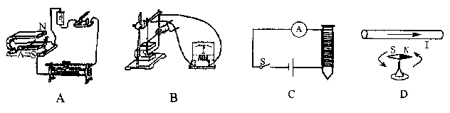
23．下列四幅图中，哪幅图是表示奥斯特实验的（ ）
图15
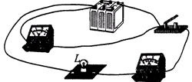
24．在图16电路中，观察开关闭合前后，发现电压表和电流表的示数变化情况是（ ）
A．电压表示数不变，电流表示数变大
B．电压表示数不变，电流表示数不变
C．电压表示数变大，电流表示数变大
D．电压表示数变大，电流表示数不变
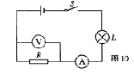
25.在图17所示的电路中，电源电压保持不变。闭合电键S后，电路正常工作。过了一会儿，电流表的示数变大，且电压表与电流示数的比值不变，则下列判断中正确的是 （ ）
图17
A. 电阻R断路，灯L变暗
B. 电阻R短路，灯L变亮
C. 灯L断路，电压表的示数变小
D. 灯L短路，电压表的示数变大
26、几种液体的密度见附表1.实验室里现有的甲、乙、丙、丁四种量筒的规格见附表2.如果要求一次尽可能精确地量出100g的煤油来，应选用 （ ）
A．甲种量筒 B．乙种量筒 C．丙种量筒 D．丁种量筒
附表1 几种液体的密度 附表2 实验室的量筒规格
量筒种类 | 最大刻度 | 每小格表示
甲种量筒 | 50cm ³ | 5 cm ³
乙种量筒 | 100 cm ³ | 5 cm ³
丙种量筒 | 250 cm ³ | 5 cm ³
丁种量筒 | 500 cm ³ | 10 cm ³
物质 | 密度（Kg/m³）
硫酸 | 1.8×10 ³
柴油 | 0.85×10 ³
煤油 | 0.8×10 ³
汽油 | 0.71×10 ³

27．很多动物为了适应自身生存的环境，进化出了符合一定物理规律的身体部位，对此，从物理学的角度给出的解释中不正确的是 （ ）
A．骆驼的脚很大，可以减小压力，从而使其在沙漠中自如行走
B．啄木鸟的嘴很尖细，可以增大压强，从而凿开树杆，捉到躲藏在深处的虫子
C．壁虎的脚掌上有许多“吸盘”，从而利用大气压使其在天花板上也不会掉下来
D．深水里的海鱼，捕到岸上时会死掉，主要原因是水面上的压强比深水处小得多
28．下述各种现象中，属于热传递改变内能的是 ( )
A.锯条锯木头，锯条发烫 B.擦划火柴，火柴头着火
C.冬天对着手呵气，手变暖 D.电流通过导体，导体会发热
29．一箱汽油用掉一半后，关于它的说法下列正确的是（ ）
A、它的密度变为原来的一半 B、它的比热容变为原来的一半
C、它的热值变为原来的一半 D、它的质量变为原来的一半
30．图18站在沙地上的一名初三同学要搬走木箱，已知他一只鞋底的面积为200cm²，请你估计木箱对地面的压强约为 （ ）
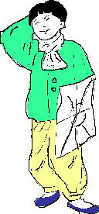
A．1000Pa B．7000Pa
图18
C．10000Pa D．20000Pa

三．作图与实验（27分）
31．（2分）图19是一束从空气斜射向玻璃的光线，入射角为60°，请在图中标出入射角的位置，并画出折射光线（大致方向）。
32．（2分）在下图20中，画出作用在“开瓶起子”上动力F₁的力臂和阻力F₂的示意图．
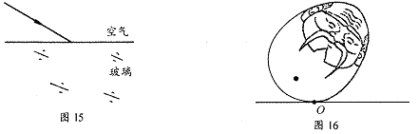
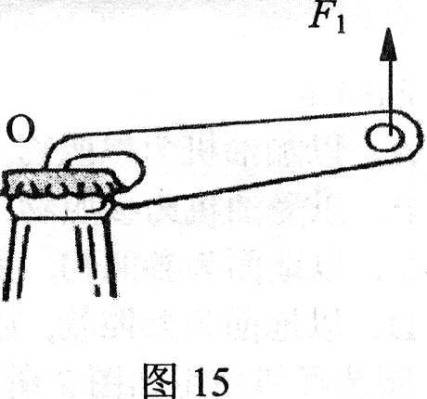
图19
图20

33.（4分）小明同学在做完“观察水的沸腾”实验后又进一步研究了沸水自然冷却过程中温度随时间的变化情况，将实验数据记录在下表中：
时间t/min | 0 | 5 | 10 | 15 | 25 | 35 | 45 | 55 | 65
温度t/℃ | 100 | 71 | 55 | 45 | 35 | 28 | 24 | 22 | 22
①请在下面坐标图中 通过描点画出上述温度随时间变化的曲线。
t/℃

t/min
10
0
20
30
40
50
60
70
20
40
60
80
100

②根据图象，写出你发现的规律：
34．（9分）在“测定小灯泡的功率”的实验中：
（1）（2分）请在图21中的圆圈内正确填入电表符号，使实验电路图完整。
（2）（2分）图22中的实物连接有一处错误，请在错误连线上打“×”，并用笔画线替代导线画上正确的连线。
（3）（1分）在纠正电路连接错误的操作过程中，应使开关处于______________状态。
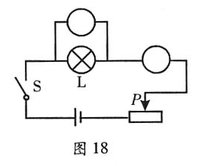
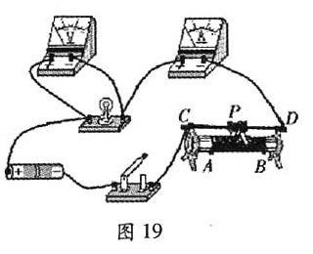
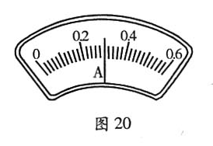
图21
图22
图23

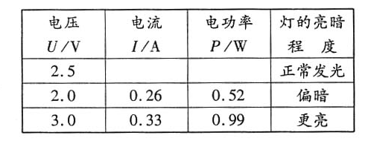
（4）（2分）实验中，移动滑动变阻器滑片，使电压表示数为2.5V，此时电流表示数如图23所示，请将读数填入下表，并把表格补充完整。
（5）（2分）从上表实验记录中，可以发现灯泡亮暗是由 决定的，还可以计算的另一个物理量是______________。
35．（4分）图13甲是研究“物体动能的大小与哪些因素有关”的实验装置，实验中让同一钢球从斜面上不同的高度由静止滚下，打到同一个木块上。图乙是研究“牛顿第一定律”的实验装置，实验中让同一钢球从斜面上相同的高度由静止滚下，在粗糙程度不同的平面上运动。请回答以下问题：
（1）甲实验的设计目的是研究钢球动能的大小与 的关系，乙实验的设计目的是研究运动的钢球速度减小的快慢与所受 的关系。

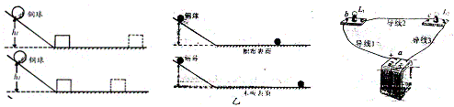
图24
甲

甲

（2）甲实验是通过木块被推动 的大小，说明钢球对木块做功的多少，从而判断钢球动能的大小；乙试验是通过钢球在粗糙程度不同的平面上运动的远近，推理得出：在理想情况下，运动的物体如果 ，将永远作匀速直线运动。
36．（6分）如图25所示实验装置，木块A重力为5N，每个砝码重1N，木块A后面有纸带与电磁打点计时器相连。某同学用弹簧测力计拉着木块A在水平桌面上作匀速直线运动，然后在木块A上逐次加砝码，用不同的快慢拉木块作匀速直线运动，测得的实验数据和所打的纸带如下。（说明：打点记时器每打两个点之间的时间间隔相同）
图25
A

实验序号 | 压 力  （N） | 弹簧测力计的示数（N） | 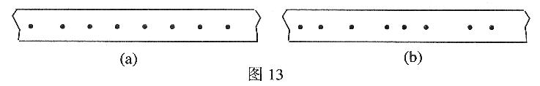  桌面对木块的摩擦力（N）  Ⅰ
Ⅰ | 5.0 | 1.0 | Ⅱ
Ⅱ | 6.0 | 1.2
Ⅲ | 7.0 | 1.4 | Ⅲ
⑴ 请将表中的数据填写完整。
⑵ 比较Ⅰ、Ⅱ、Ⅲ次实验，第________次拉力所做的功多。
⑶ 比较Ⅰ、Ⅱ、Ⅲ次实验，第________次拉力的功率大。
⑷ 请根据表中数据及分析，得到的初步结论是:_____________________________.
四．简答与计算（13分）
37．（4分）滑板运动已经成为都市青年时尚的运动，一块滑板是由板面、滑板支架（滑板桥）和四只滑板轮等部分组成，总质量约为5千克，如图26所示，其中板面是由一块质量约为4kg，体积约为5×10^{－3}m³的复合材料组成。求(g=10N/Kg）：
（1）组成板面的复合材料的密度。
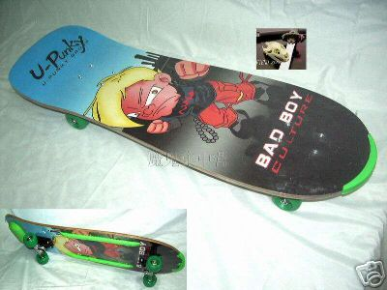
（2）若每个滑板轮与水平地面的的接触面积为2×10^{－4}m²，当一个质量为45kg的学生站在滑板上时，滑板对水平地面的压强。
图26

38．（3分）通过学习，同学们知道了液体压强的特点，在此基础上，老师提出了这样的问题：有两只杯子，分别盛有清水和盐水，但没有标签，你能否用压强计将它们区别开？
(1)当压强计的金属盒在空气中时，U形管两边的液面应当相平，而小明同学却观察到如图27（a）所示的情景，出现这种情况的原因是：U形管左支管液面上方的气压大于大气压（填“大于”、“小于”或“等于”），该如何调节的？
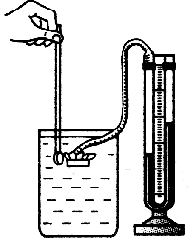
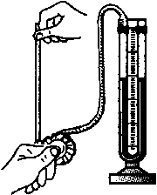
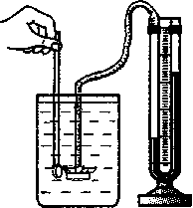
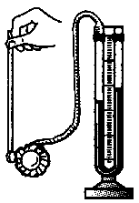
金属盒
及橡皮膜

软管

U
形
管

（a）

（b）

（c）

（d）

图27

(2)小明再作图（b）所示的检查， 当用手指按压（不论轻压还是重压）橡皮膜时，发现U形管两边液柱的高度几乎不变化，这会是什么原因？
(3)压强计调节正常后，小明将金属盒先后浸入到两杯液体中，如图（c）和（d）所示. 他发现图（d）中U形管两边的液柱高度差较大，于是认为图（d）杯子中盛的是盐水.你认为，小明的结论可靠吗？（说明理由）

39．（6分）如下图是一种测定风作用力的仪器示意图。质量m=0.8kg金属球用质量很轻的细金属丝OP（电阻忽略不计）悬于O点。AB为一根水平放置的电阻丝，它与金属丝始终保持良好接触。R₀ =10Ω是电路保护电阻，已知AB=10cm，且单位长电阻λ=2Ω/cm，OA=5cm，无风时细金属丝自然下垂在A点与电阻丝接触，这时电流表示数为0.5A，有风时细金属丝将发生偏转，已知偏角θ与风力F满足F=mg cotθ（g取10N/kg），求：
（1）当风力变大后，电流表示数如何变化？
（2）电源电压为多少？
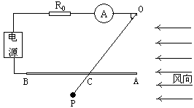（3）如将电流表面盘刻度该成风力刻度，那么在1.0A刻度处应标上多少牛的刻度？

θ

第28题

